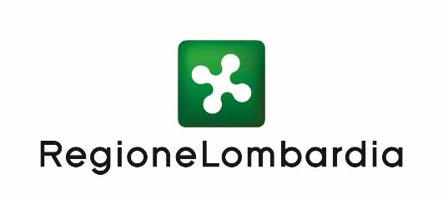

ALLEGATO A.5

Attenzione: FAC SIMILE

Lettera di accettazione del contributo e richiesta anticipo relativa al
“BANDO ““Promozione di progetti e/o percorsi formativi nel sistema universitario lombardo sulle tematiche di prevenzione e contrasto alla violenza contro le donne, annualità 2021/2022” di cui alle DD.G.R n. 4643/2021 e 5081/2021”

(in forma di dichiarazione sostitutiva di certificazioni e di atto di notorietà, art. 46 e 47 D.P.R. 445/2000)

Spett.le REGIONELOMBARDIA
Direzione Generale Famiglia, Solidarietà sociale, Disabilità e Pari Opportunità
P.zza Città di Lombardia 1
20124 Milano

Oggetto: accettazione del contributo

ID Domanda
Università __________________________

Il/la sottoscritto/a
Cognome e Nome
Codice fiscale |__|__|__|__|__|__|__|__|__|__|__|__|__|__|__|__|
in qualità di legale rappresentante/delegato del soggetto richiedente

DICHIARA

- di accettare il contributo regionale pari a euro …………………… assegnato con decreto n. _____________del ____________________ a parziale copertura delle spese previste per la realizzazione del progetto ________________________ su un costo totale previsto pari ad € ………………………….e su un costo ammissibile pari a € ………………………………….
- che la data di inizio delle attività del progetto è _______________
- che il contributo potrà essere accreditato con la seguente modalità: bonifico a favore di ….……………………………………….……………………………. sul c/c n. …………………………

IBAN

CHIEDE

contestualmente l’erogazione dell’anticipo, ai sensi della Delibera di Giunta della Regione Lombardia n.5081 del 26/07/2021 e dell’Avviso approvato con Decreto per la realizzazione di progetti e/o percorsi formativi nel Sistema universitario lombardo sulle tematiche di prevenzione e contrasto alla violenza contro le donne, annualità 2021/2022.

Data ___________________________

Il Legale rappresentante/delegato

